1. **使用说明**
2. 将包体导入Unity,将Prefab拖到Hierarchy,设置好UIManger参数.

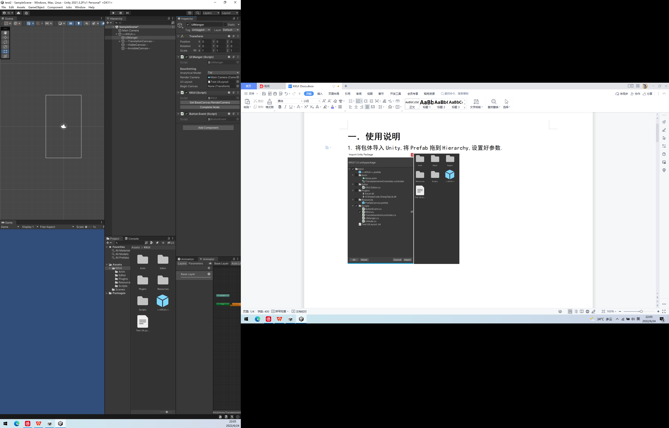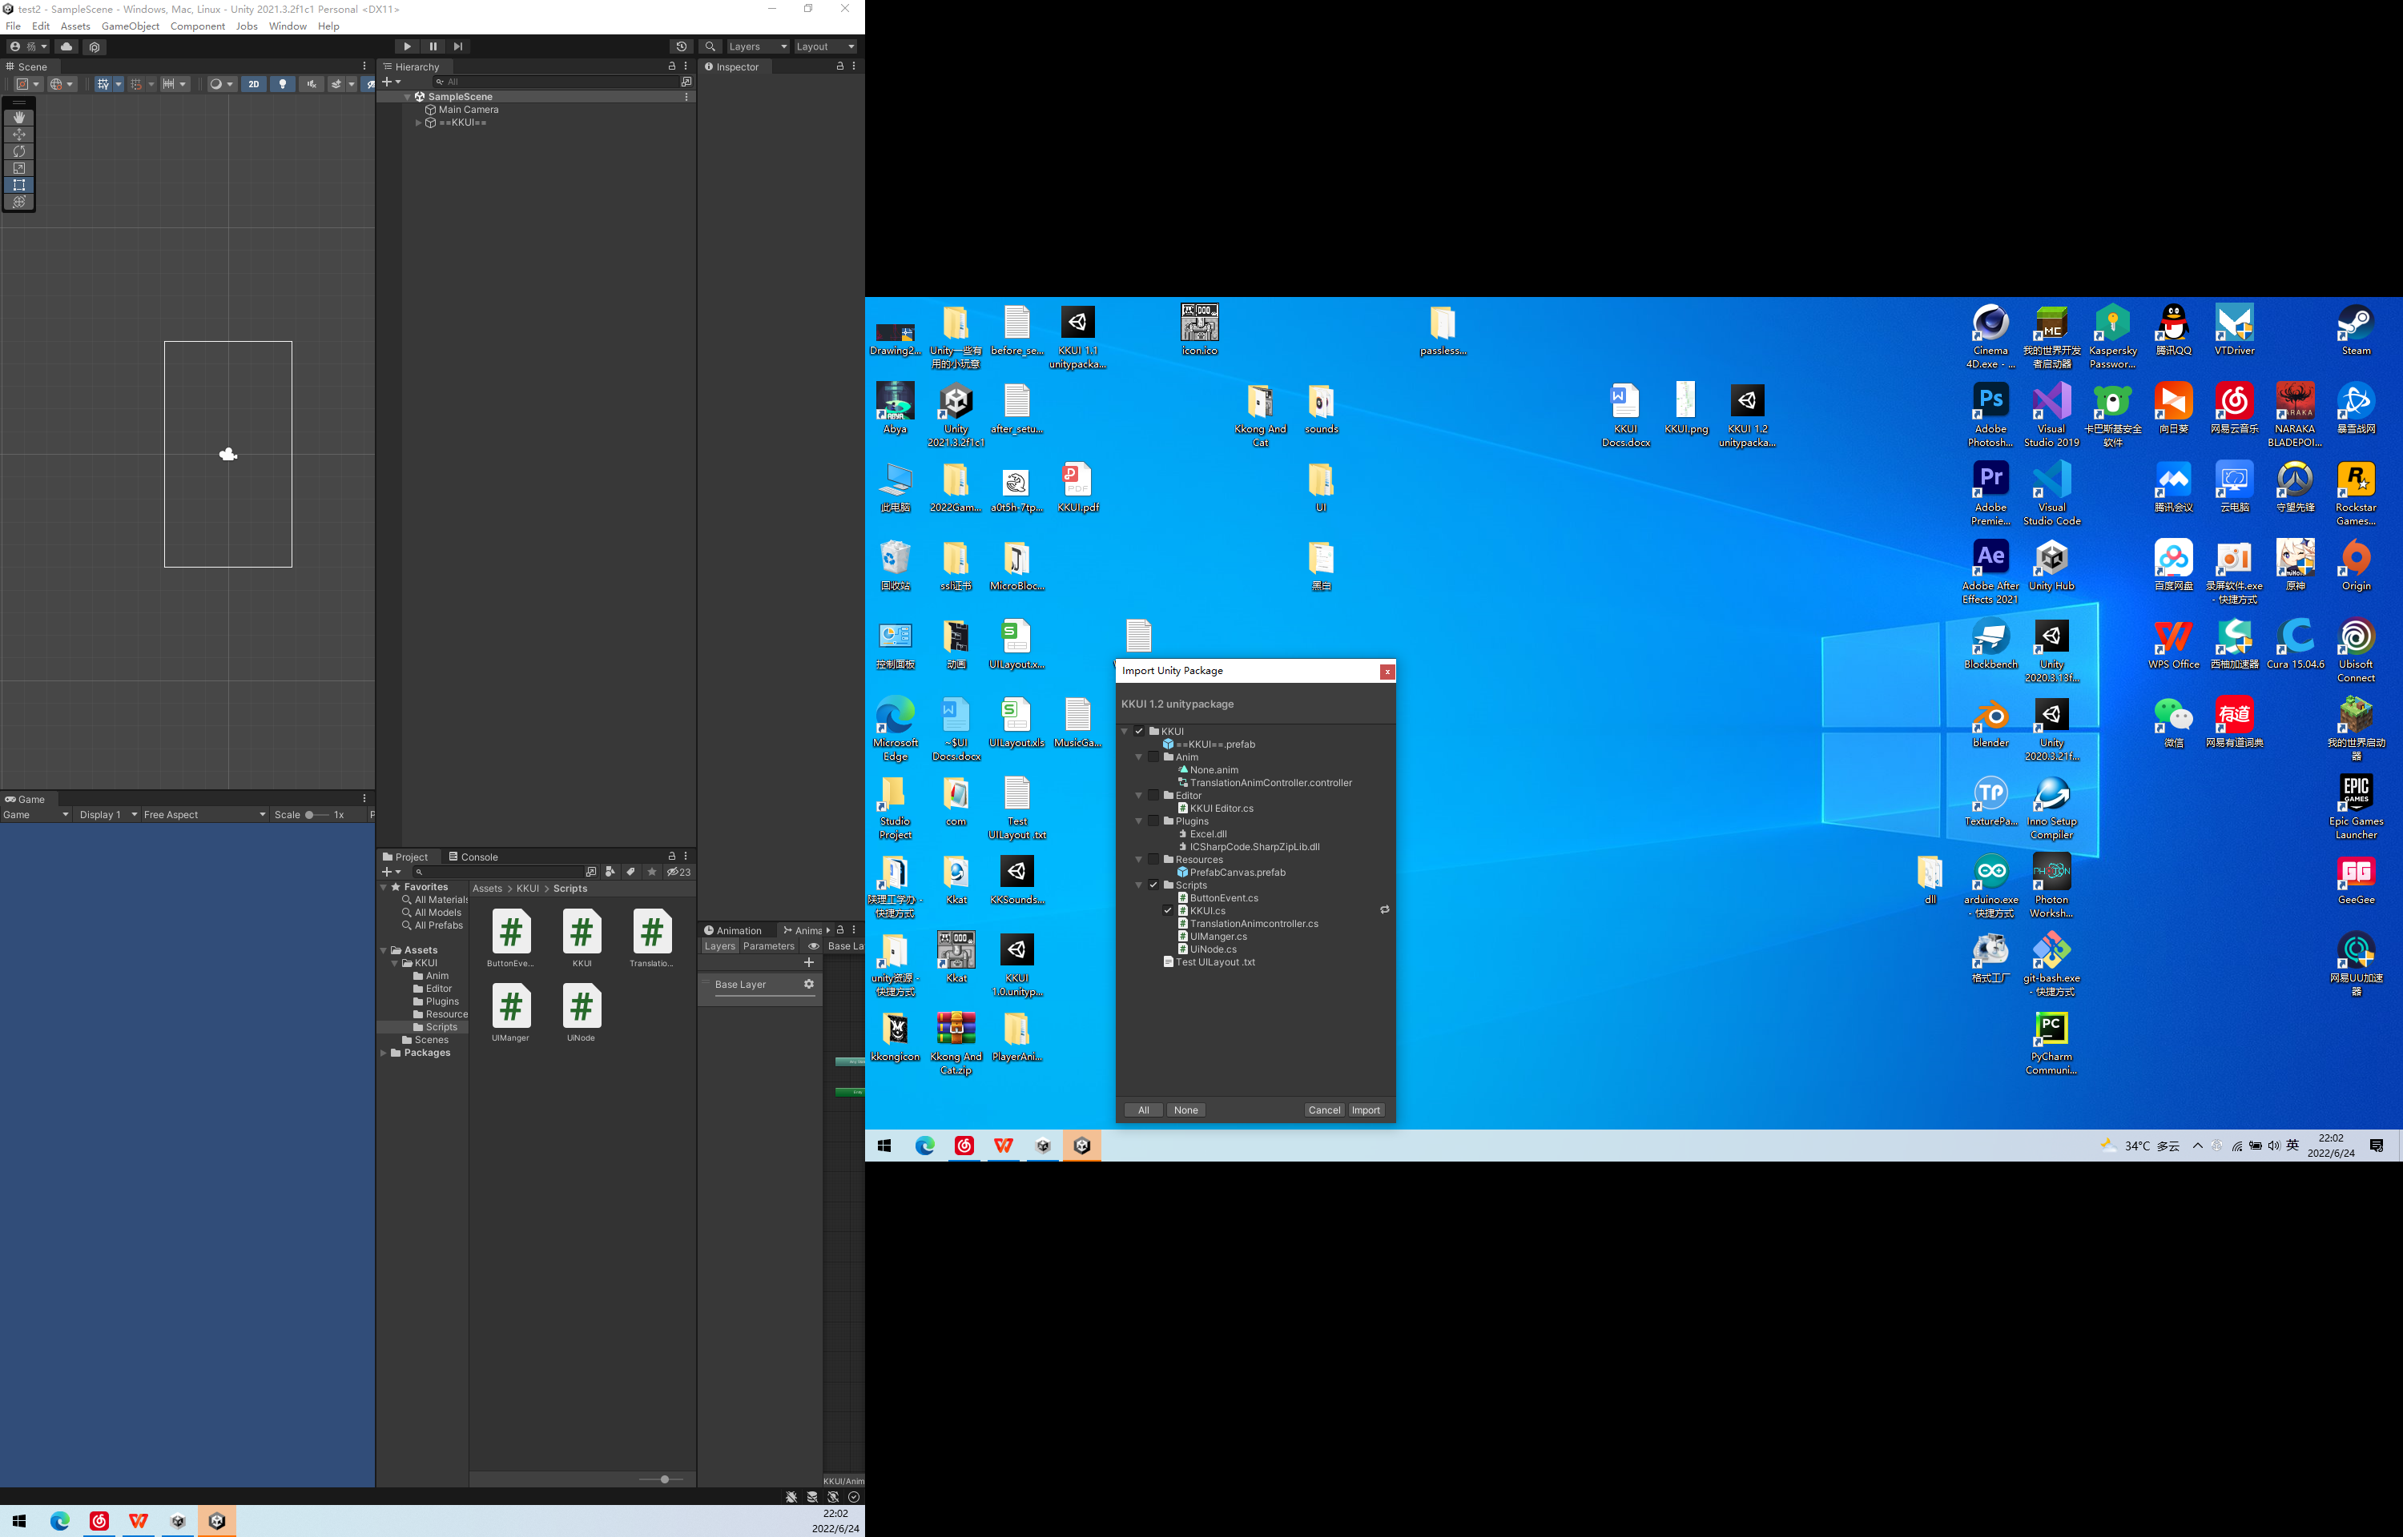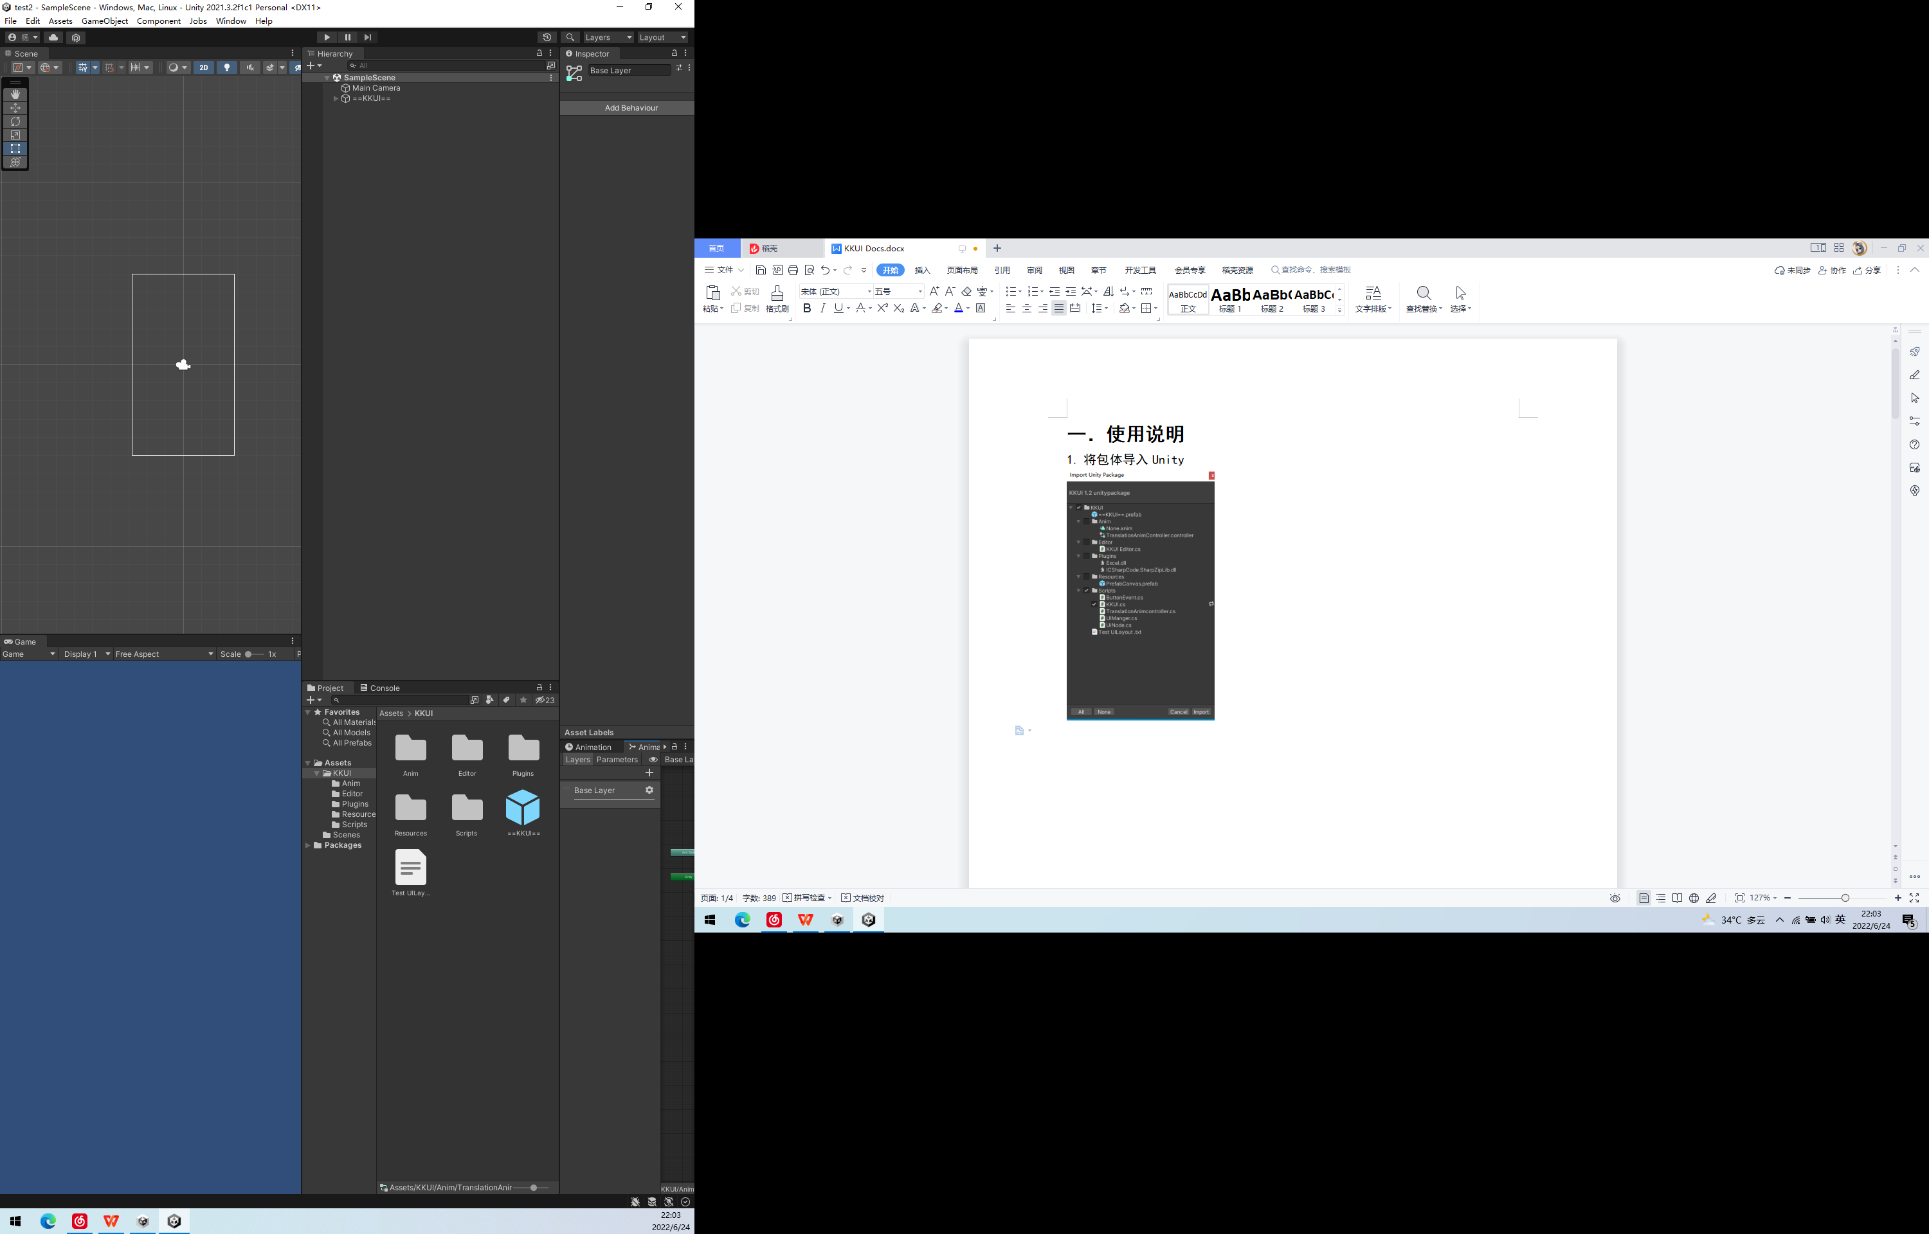

1. 点击Complete Node自动添加UI布局数据中的画布至VisbleCanvas，点击Set BaseCanvas RenderCamera设置UI渲染相机(默认渲染模式为Screen Space)

3.选择你的游戏起始画布到BeginCanvas(Transfrom)

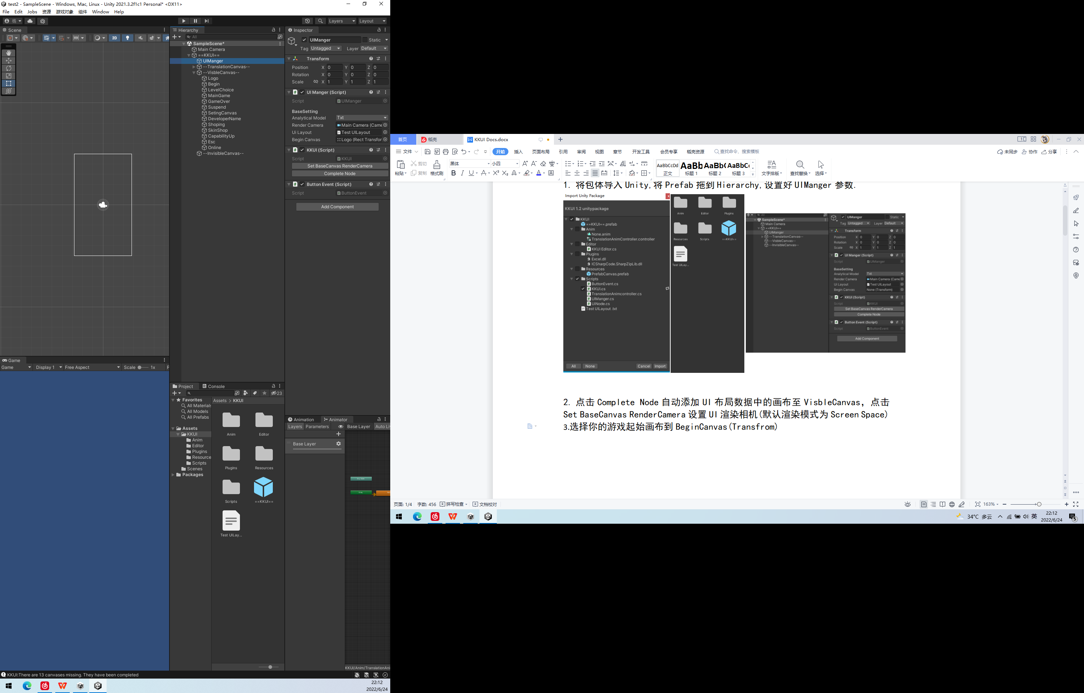

**需要注意的几点！**

1. 节点之间的关系
2. ParentNode

ParentNode节点分为FatherNode和ChildNode，主要用于顺序排序画布。FatherNode可以为ParentNode、BifurcateNode、SiblingNode。ChildNode可以为ParentNode、BifurcateNode。

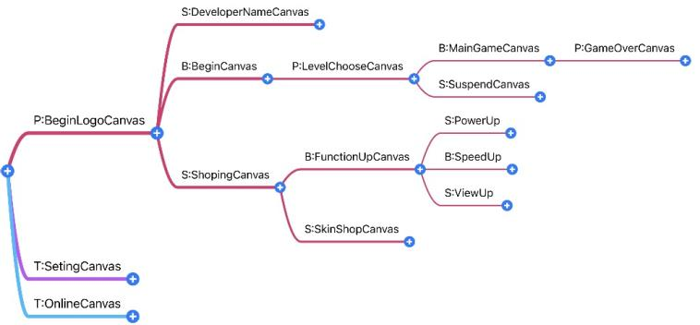

1. BifurcateNode

BifurcateNode是一种特殊的ChildNode，他作为多个同级画布的入口节点，其余同级画布类型为SiblingNode。

1. SiblingNode

SiblingNode是多个同级画布中的基本节点，切记SiblingNode不能作为ChildNode！。关于SiblingNode的一些操作暂时还没写，需要跳转请使用SetCurrenVisbleCanvas

# KKUI

## Static Function

**InitUIFrame**

·描述

初始化UI框架

·参数

|  |  |  |
| --- | --- | --- |
| **参数名** | **参数类型** | **说明** |
| data | TextAsset | 包含UI布局的TXT文件 |
| renderCamera | Camera | 指定UI渲染的摄像机 |
| beginCanvas | Transform | 游戏起始画布的Transform |
| analyticalModel | KKUI.AnalyticalModel | 解析模式(现在仅支持TXT解析) |

·返回值

无

**GetUINode**

·描述

获取UI结点

·参数

|  |  |  |
| --- | --- | --- |
| **参数名** | **参数类型** | **说明** |
| nodeName | string | UI节点名称 |

·返回值

|  |  |
| --- | --- |
| **参数类型** | **说明** |
| UINode | 获取的节点 |

**SetCurrenVisbleCanvas**

·描述

设置当前的可视节点

·参数

|  |  |  |
| --- | --- | --- |
| **参数名** | **参数类型** | **说明** |
| targetCanvas | UiNode | 目标节点 |

·返回值

无

**OpenCurrenVisbleCanvasFatherNode**

·描述

打开当前可视节点的父节点

·参数

无

·返回值

无

**OpenCurrenVisbleCanvasChildNode**

·描述

打开当前可视节点的子节点

·参数

无

·返回值

无

**OpenLastNode**

·描述

打上一个节点

·参数

无

·返回值

无

**TimingCloseCurrenCanvas**

·描述

定时关闭当前可视节点

·参数

|  |  |  |
| --- | --- | --- |
| **参数名** | **参数类型** | **说明** |
| time | float | 等待退出时间 |
| targetCanvasName（可选） | string | 等待后打开节点名称 |
| targetCanvasType（可选） | KKUI.OpenCanvasType | 等待后打开父/子节点 |

·返回值

无

# UINode

## Property

|  |  |  |
| --- | --- | --- |
| **参数名** | **参数类型** | **说明** |
| nodeName | string | 节点名称 |
| nodeType | KKUI.NodeType | 节点类型 |
| nodeHierarchy | int | 节点层级 |
| fatherNode | UiNode | 父节点 |
| childNode | UiNode | 子节点 |
| siblingNode | UiNode[] | 兄弟节点 |

## Function

**OpenFatherNode**

·描述

打开父节点

·参数

无

·返回值

无

**OpenChildNode**

·描述

打开父节点

·参数

无

·返回值

无